www.czechstepbystep.cz

Krátké české zprávy: Invaze v roce 1968

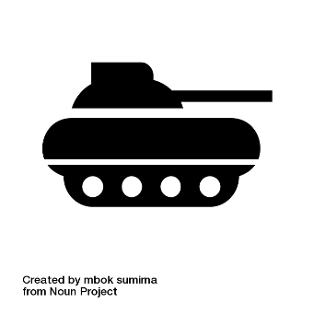
Před poslechem:

1. Tyto výrazy uslyšíte ve zprávě. O čem asi bude?

▲ okupace ▲ demokratizace ▲ vojáci ▲ pietní akt
▲ politické a kulturní akce ▲ aktuální problémy

………………………………………………………................

Při poslechu:
2. Označte, co je/není pravda.
1. Letos je to 50 let od invaze socialistických armád. ANO/NE
2. Okupace ukončila proces demokratizace v Sovětském svazu. ANO/NE
3. Vojáci zůstali v zemi do roku 1991. ANO/NE
4. Pietní akt se koná před budovou Českého rozhlasu. ANO/NE
5. Politické a kulturní akce připomínají taky aktuální politické problémy. ANO/NE

……………………………………………………………………………………..

Po poslechu:
3. Spojte věty.

1. 21. srpna si připomínáme 53. výročí A. zůstali v zemi do roku 1991.
2. Tato okupace v roce 1968 ukončila B. pietní akt před budovou Českého rozhlasu.
3. Vojáci hlavně z bývalého Sovětského svazu C. invaze socialistických armád do Československa.
4. Události z roku 1968 připomíná tento den D. akce, které připomínají i aktuální politické problémy.
5. Obvykle se taky konají politické a kulturní E. proces demokratizace Československa.

